
Департамент образования
администрации г. Липецка
МУНИЦИПАЛЬНОЕ БЮДЖЕТНОЕ ОБЩЕОБРАЗОВАТЕЛЬНОЕ УЧРЕЖДЕНИЕ
СРЕДНЯЯ ОБЩЕОБРАЗОВАТЕЛЬНАЯ ШКОЛА С УГЛУБЛЕННЫМ
ИЗУЧЕНИЕМ ОТДЕЛЬНЫХ ПРЕДМЕТОВ
№ 47 г. ЛИПЕЦКА

Мониторинг удовлетворенности организацией школьных мероприятий и праздников
Аналитические материалы по результатам опроса
В ноябре 2025 года было проведено анонимное анкетирование. В опросе приняли участие учащиеся и родители обучающихся.
Период | Ноябрь 2025 года
Участники | Учащиеся и родители обучающихся
Цель | Оценить содержание, доступность и качество организации школьных мероприятий.
Для каждого показателя использована единая четырехуровневая шкала: полностью удовлетворены, скорее удовлетворены, затруднились ответить, не удовлетворены. Положительная оценка рассчитана как сумма первых двух вариантов.

Результаты анкетирования
Показатель | Полностью | Скорее да | Затруднились | Нет | Положительно
Разнообразие мероприятий | 48% | 39% | 10% | 3% | 87%
Качество организации и проведения | 54% | 37% | 7% | 2% | 91%
Возможность участвовать | 44% | 40% | 11% | 5% | 84%
Учет интересов учащихся | 39% | 41% | 14% | 6% | 80%
Своевременность информации | 50% | 38% | 9% | 3% | 88%
Количество мероприятий в течение года | 42% | 41% | 12% | 5% | 83%

Анализ результатов
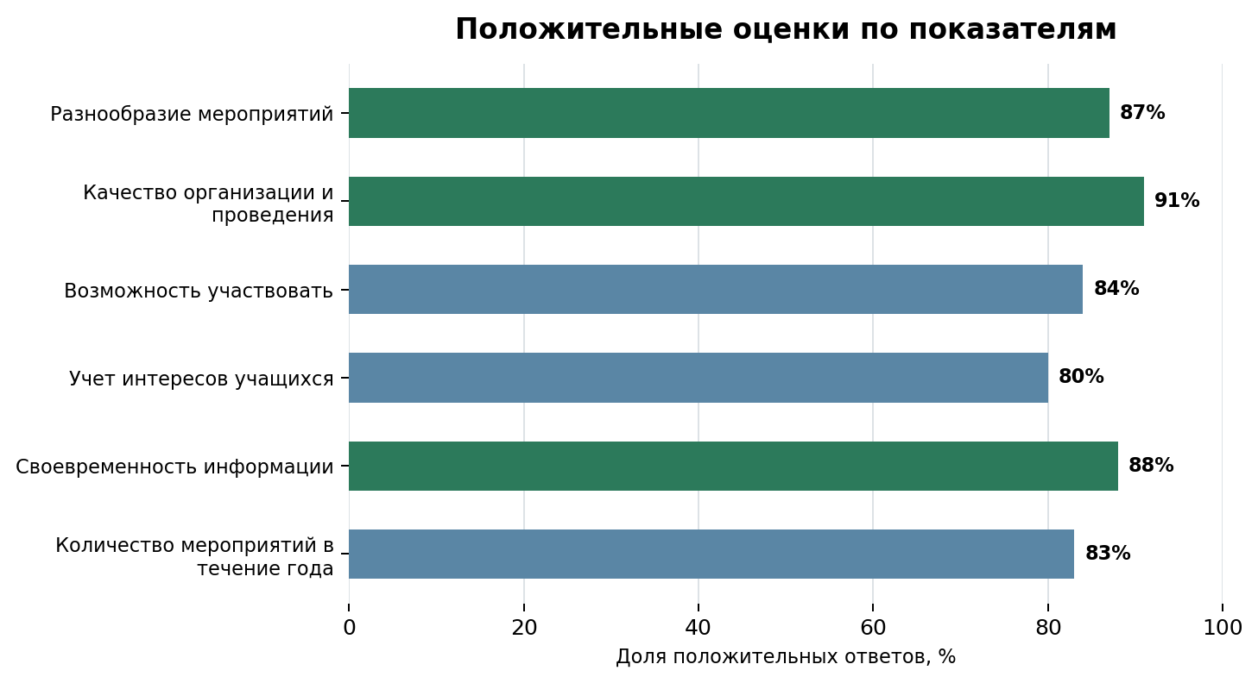
- Средняя доля положительных оценок по шести показателям составляет 85.5%.
- Наиболее высокий результат получен по показателю «качество организации и проведения»: 91% положительных ответов.
- Наименьшая доля положительных оценок отмечена по показателю «учет интересов учащихся»: 80%.
- К сильным сторонам относятся качество организации мероприятий и своевременность информации.
- Дополнительного внимания требуют учет интересов учащихся и доступность участия для разных классов.
Вывод. Общий уровень удовлетворенности составляет 85.5%. Результат отражает преимущественно положительную оценку, при этом направления с показателями ниже 80% целесообразно включить в план улучшений.

Председатель ____________________________ | /___________________/
Секретарь ____________________________ | /___________________/

